**实验七 比例求和运算和微积分电路**

**2015117208 电子信息类一班 杨思佳**

**实验目的**

1. 掌握集成运算放大电路的特点，性能及使用方法
2. 掌握比例求和电路，微积分电路的分析和测试方法
3. 掌握各电路的工作原理和理论计算放大

**实验仪器**

1. 模拟示波器
2. 信号发生器
3. 数字万用表
4. 交流毫伏表
5. 直流电源

**实验步骤**

1. 原理图

电压跟随器

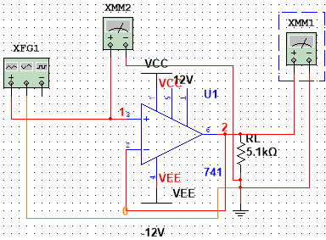

反相比例运算电路

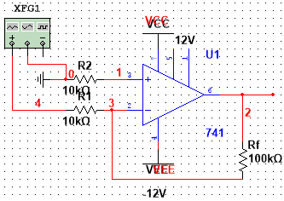

反相求和放大器

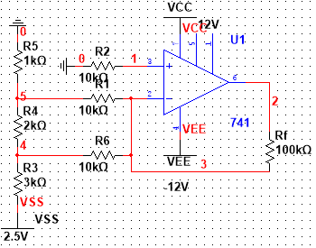

双端输入求和电路

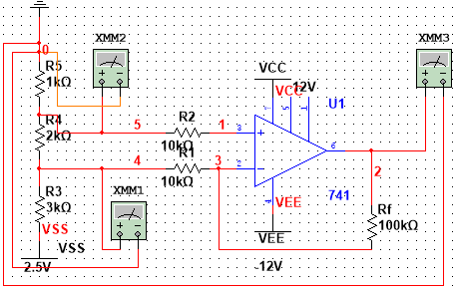

微分电路

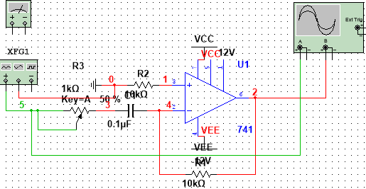

积分电路

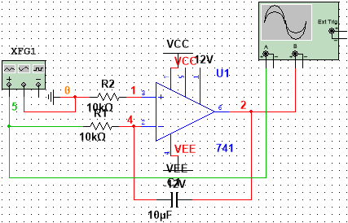

1. 验证跟随器特性

当输入f=1kHz 20mV的正弦电压时，测量输入输出电压关系。并适当增大信号幅值，加以测量：

|  |  |  |  |
| --- | --- | --- | --- |
|  | 1 | 2 | 3 |
| Ui(mV) | 14.142 | 15.556 | 17.678 |
| Uo(mV) | 14.141 | 15.555 | 17.677 |

根据上述数据可知，电压跟随器的放大倍数Au≈1

1. 测量反相运算电路的比例系数，并与理论值比较

|  |  |  |  |
| --- | --- | --- | --- |
|  | Ui | Uo | Au |
| 测量值(mV) | 14.53 | 140.941 | 9.7 |
| 仿真值(mV) | 14.141 | 141.397 | 9.99 |

根据公式Uo=-Rf*Ui/Ri计算出比例系数：

理论值：-Rf/Ri=100k/10k=10

测量值：-Rf/Ri=9.7

仿真值：-Rf/Ri=9.99

总结：反相运算电路的放大倍数为-Rf/Ri

1. 测量同相运算电路的比例系数，并与理论值比较

|  |  |  |  |
| --- | --- | --- | --- |
|  | Ui | Uo | Au |
| 测量值 | 14.53 | 156.92 | 10.83 |
| 仿真值 | 14.142 | 155.539 | 10.99 |

根据公式Uo=（1+Rf/Ri）*Ui计算出比例系数：

理论值：1+Rf/Ri =100k/10k+1=11

测量值：1+Rf/Ri =10.83

仿真值：1+Rf/Ri =10.99

总结：同相运算电路的放大倍数为1+Rf/Ri

1. 测量反相求和电路的求和特性

|  |  |  |  |
| --- | --- | --- | --- |
|  | Ui1 | Ui2 | Uo |
| 测量值 | 1.03V | 377mV | -13.11V |
| 仿真值 | 1.005V | 376.9mV | -11.118V |

根据公式：Uo=-(Rf*Ui1/R1+Rf*Ui2/R2)

理论值：Uo=-(10Ui1+10Ui2)

总结：反相求和放大器的运算关系：Uo=-(Rf*Ui1/R1+Rf*Ui2/R2)

1. 验证双端输入求和电路的运算关系

|  |  |  |  |
| --- | --- | --- | --- |
|  | Ui1 | Ui2 | Uo |
| 测量值 | 1.105V | 377.8 mV | -7.272 |
| 仿真值 | 1.136V | 378.76mV | -7.185 |

根据公式：Uo=-Rf*(Ui2-Ui1)/R1

理论值：Rf*(Ui2-Ui1)/R1=-7.58V

总结：双端输入电路的运算关系为：UO=Rf*(Ui2-Ui1)/R1

1. 微分电路
   1. 输入正弦波信号，f=500Hz,有效值1V，用示波器观察Ui和Uo的波形相位，并测量输出电压值，记录数据和波形图。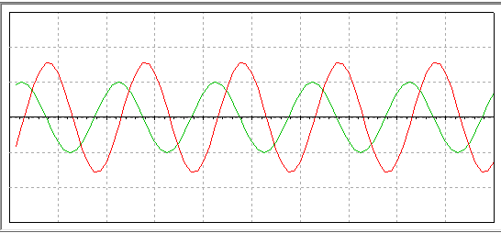

用交流毫伏表测得Uo=2.226V

* 1. 改变正弦波频率f=30Hz,观察Ui和Uo的相位，并记录数据。

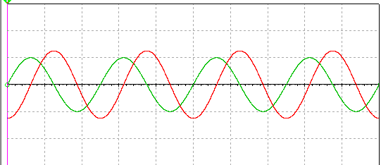

用交流毫伏表测得Uo=88.83mV

* 1. 输入方波f=200Hz,U=±5V，用示波器观察Uo波形,并重复上述实验。

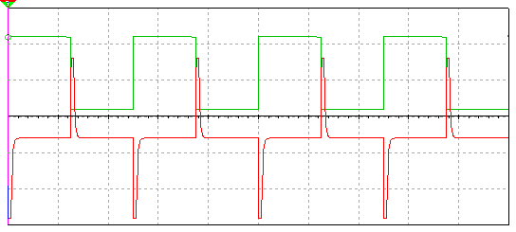

* 1. 输入三角波，f=200Hz,U=±2V，用示波器观察Uo波形，并重复上述实验

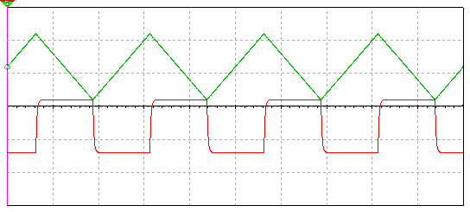

1. 积分电路
   1. 输入f=1Hz交流信号，用示波器观察波形，并测量运放输出电压的正向、负相饱和电压值。

正：11.387V

负：-11.171V

* 1. 将电路中的积分电容改为0.1uF,Ui分别输入1KHz，幅值为2V的方波和正弦波信号，观察Ui和Uo的相位关系，并记录波形。

输入方波：

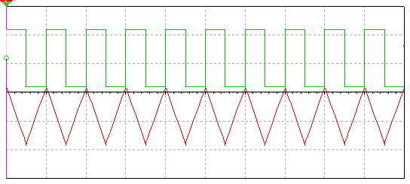

输入正弦波：

